要使科学造福于人类，而不成为祸害
关心人的本身，应当始终成为一切技术上奋斗的主要目标。
爱因斯坦
看到你们这支以应用科学作为自己专业的青年人的兴旺队伍，我感到十分高兴。
我可以唱一首赞美诗，来颂扬应用科学已经取得的进步；并且无疑地，在你们自己的一生中，你们将把它更加推向前进。我所以能讲这样一些话，那是因为我们是生活在应用科学的时代和应用科学的家乡。但是我不想这样来谈。我倒想起一位娶了一个不称心的妻子的小伙子，当人家问他是否感到幸福时，他回答说：“如果要我说真心话，那我就不得不扯谎了。”
我的情况也正是这样。试设想，一个不很开化的印第安人，他的经验是否不如通常的文明人那样丰富和幸福？我想并不如此。一切文明国家的儿童都那么喜欢扮“印第安人”玩，这是值得深思的。

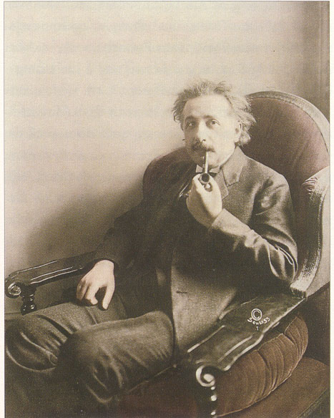
1916年提出广义相对论时的爱因斯坦

这样了不起的应用科学，它既节约了劳动，又使生活更加舒适，为什么带给我们的幸福却那么少呢？坦率的回答是，因为我们还没有学会怎样正当地去使用它。
在战争时期，应用科学给人们相互毒害和相互残杀的手段。在和平时期，科学使我们生活匆忙和不安定。它没有使我们从必须完成的单调的劳动中得到多大程度的解放，反而使人成为机器的奴隶；人们绝大部分是一天到晚厌倦地工作着，他们在劳动中毫无乐趣，而且经常提心吊胆，唯恐失去他们一点点可怜的收入。
你们会以为在你们面前的这个老头子是在唱不吉利的反调。可是我这样做，目的无非是向你们提一点忠告。如果你们想使你们一生的工作有益于人类，那么，你们只懂得应用科学本身是不够的，关心人的本身，应当始终成为一切技术上奋斗的主要目标；关心怎样组织人的劳动和产品分配这样一些尚未解决的重大问题，用以保证我们科学思想的成果会造福于人类，而不致成为祸害。
在你们埋头于图表和方程时，千万不要忘记这一点！

本文是爱因斯坦于1931年2月16日对美国加利福尼亚理工学院学生的讲话，讲稿最初发表在1931年2月17日的《纽约时报》上。

